Tillsynsbegäran – information om höga naturvärden och fridlysta arter i avverkningsanmälan A 74075-2021 i Härjedalens kommun
Denna tillsynsbegäran behandlar höga naturvärden i avverkningsanmälan A 74075-2021 i Härjedalens kommun som inkom 2021-12-23 och omfattar 16,0 ha.
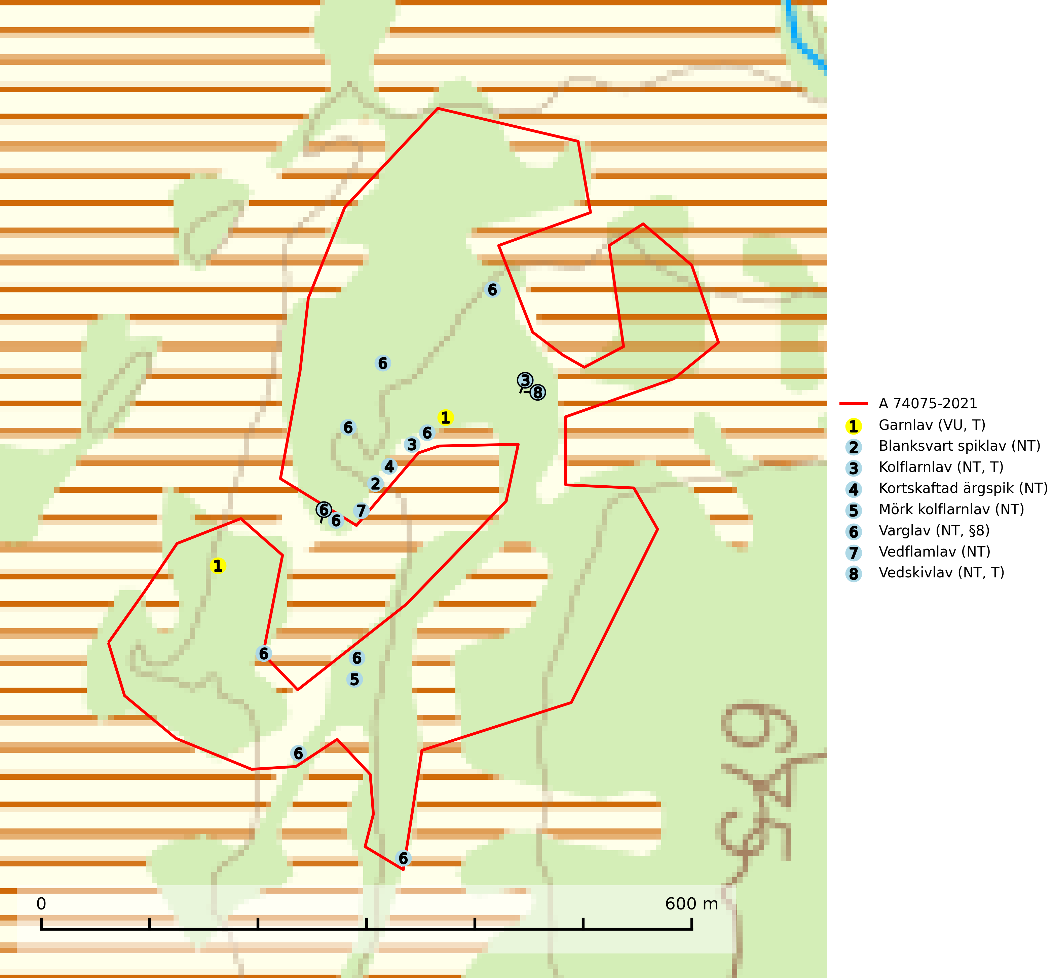
Figur 1. Fyndplatser för naturvårdsarter i och inom 15 meter från avverkningsanmälan. Markörer utan svart kant är placerade på fyndplatsen. Markörer med svart kant är placerade vid sidan av fyndplatsen och har ett svart streck som visar fyndplatsens exakta position. Kartans mittpunktskoordinat är N 6841834, E 421461 i SWEREF 99 TM.
I och inom 15 meter från avverkningsanmälan finns fynd av 8 naturvårdsarter, varav 8 är rödlistade, 1 är fridlyst och 3 är typiska (T): garnlav (VU, T), blanksvart spiklav (NT), kolflarnlav (NT, T), kortskaftad ärgspik (NT), mörk kolflarnlav (NT), varglav (NT, §8), vedflamlav (NT) och vedskivlav (NT, T). Se Figur 1.

Tillsynsbegäran
Vi begär härmed att Skogsstyrelsen fattar beslut enligt miljöbalken som säkerställer att skogens höga naturvärden bevaras samt att EU-lagstiftning efterlevs och att artskyddsbrott förhindras.
Vi önskar även ta del av de ställningstaganden och beslut som myndigheten meddelar till följd av aktuell avverkningsanmälan och föreningens inlaga (se 34 § förvaltningslagen).

Naturvårdsarter och fridlysta arter
Nedan följer beskrivningar av de naturvårdsarter och fridlysta arter som har sina livsmiljöer och växtplatser i den avverkningsanmälda skogen. De påträffade naturvårdsarterna är ett tydligt kvitto på att det rör sig om en skog med höga naturvärden.
Garnlav (VU) är en utpräglad barrskogsart som ibland kan drapera träden i norrländska grannaturskogar med hög luftfuktighet. Den förekommer även i talldominerade bestånd där den, förutom i trädens grenverk, påträffas hängande över ojämnheter i tallbarken. Arten har minskat starkt i södra och mellersta Sverige och den minskar även i sitt nordliga utbredningsområde. Minskningstakten uppgår till 30 (20–50) % inom 50 år och överstiger gränsvärdet för Sårbar (VU). Orsaken till tillbakagången beror främst på slutavverkningar av naturskogsartade skogar. Bestånd med riklig förekomst bör regelmässigt sparas, vilket även gynnar flera andra sällsynta och rödlistade arter. Garnlav är värdväxt för den mycket sällsynta och akut hotade fjärilen barrskogslavfly (CR) som hör hemma i boreala barrskogar med riklig förekomst av värdväxten. Tidigare kunde arten konstateras årligen på flera platser vid Dala-Floda i Dalarna innan lokalerna kalavverkades. Senaste fyndet i landet av barrskogslavfly är från år 2000 då den påträffades vid Högberget i Sollefteå kommun. Garnlav är typisk art för 9010 Taiga och 9070 Trädklädd betesmark (SLU Artdatabanken, 2026).
Blanksvart spiklav (NT) förekommer på torr, hård, gammal kärnved men även på äldre ytved av tall i naturskogsartade bestånd med begränsad brandpåverkan och ostörd hydrologi. Skogsbruksåtgärder på eller i närheten av lokaler med blanksvart spiklav utgör ett hot. Naturskogsartade öppna tall- och barrblandskogar med blanksvart spiklav indikerar höga biologiska värden och bör bevaras (SLU Artdatabanken, 2024).
Kolflarnlav (NT) är brandberoende och växer nästan uteslutande på kolad hård kärnved av tall. Etableringen verkar ske först 100–300 år efter brand och nytt substrat nybildas i mycket begränsad omfattning. Avverkning av tallskog av naturskogskaraktär med spår av återkommande bränder är ett hot och mängden lämplig ved att växa på för arten minskar dels på grund av naturlig nedbrytning men framförallt på grund av att det förstörs i samband med slutavverkningar, gallringar och markberedning. Såväl kolflarnlav som mörk kolflarnlav har glänsande bålfjäll och förekommer främst i tall- och blandbarrskogar av naturskogskaraktär med spår av återkommande bränder. Skogar som dessa hyser höga biologiska värden och bör skyddas. Kolflarnlav är typisk art för 9010 Taiga (SLU Artdatabanken, 2024).
Kortskaftad ärgspik (NT) förekommer i barrträdsdominerade skogar och växer nästan uteslutande på tallved. Den föredrar gamla högstubbar i fuktig och halvöppen miljö, t.ex. i myrkanter, sumpskog och brandpräglad skog. Arten indikerar kontinuerlig tillgång till gamla högstubbar i kombination med hög och jämn luftfuktighet. Skogsbruk på lokaler med kortskaftad ärgspik utgör ett hot. På lång sikt bildas färre lämpliga substrat än vad som försvinner. Avverkning av barrträdsdominerade bestånd av naturskogskaraktär utgör ett långsiktigt hot. Naturskogsartade bestånd med riklig förekomst av gamla och grova tallhögstubbar bör undantas från skogsbruk (SLU Artdatabanken, 2024).
Mörk kolflarnlav (NT) är brandberoende och växer nästan uteslutande på kolad hård kärnved av tall. Arten förekommer främst i glesa, öppna tall- och blandbarrskogar av naturskogskaraktär och etableringen verkar ske sent efter brand, kanske först efter 100–300 år. Mörk kolflarnlav indikerar skog med höga naturvärden och vanligast är att den påträffas på rester av nedbrunna torrakor och högstubbar och lågstubbar som är så grova att hela innandömet är urbränt. Tall- och blandbarrskogar av naturskogskaraktär med spår av återkommande bränder hyser höga biologiska värden och bör skyddas (SLU Artdatabanken, 2024).
Varglav (NT, §8) växer på gammal, torr, hård ved, främst på torrakor och högstubbar av tall i öppna lägen, främst på myrar och i myrkanter. Lämpliga torrakor nyskapas praktiskt taget inte alls. Arten är placerad högst upp i Skogsstyrelsens värdepyramid för bedömning av skog med höga naturvärden och är fridlyst enligt 8 § artskyddsförordningen. Tidigare fanns varglav även på ved i kulturlandskapet men den har nästan helt försvunnit från denna miljö. På lokaler med riklig förekomst av varglav kan man hitta den sällsynta lavparasiten varglavsknöl (VU), som är knuten till varglav (SLU Artdatabanken, 2024; Nitare & Skogsstyrelsen, 2019).
Vedflamlav (NT) växer på gammal hård och torr, exponerad kärnved av tall, främst på högstubbar i ljusöppna lägen, t.ex. vid och på myrar, sjökanter, i glesa hällmarkskogar och i brandpräglade tallnaturskogar. Substratet nyskapas i begränsad omfattning och arten är en utmärkt indikator på höga naturvärden i denna skogstyp. Tall- och barrblandskogar med naturskogskaraktär och spår av bränder har ofta höga biologiska värden och bör skyddas. På vedflamlavens bål kan den sällsynta spiklaven/parasiten Calicium ramboldiicola (VU) påträffas (SLU Artdatabanken, 2026).
Vedskivlav (NT) växer på gammal, torr, exponerad, hård kärnved av framförallt tall i naturskogsartade bestånd. Avverkning av tallskog av naturskogskaraktär med spår av återkommande bränder är ett hot. Mängden lämplig ved att växa på för vedskivlav minskar, dels på grund av naturlig nedbrytning men framförallt på grund av att de förstörs i samband med slutavverkningar, gallringar och markberedning. Tall- och blandbarrskogar av naturskogskaraktär med spår av återkommande bränder bör skyddas. Vedskivlav är typisk art för 9010 Taiga (SLU Artdatabanken, 2024).

